מזל טוב !!!

שמענו שילדת ☺

אז אמנם את כאן כדי לבדוק את תינוקך.. אבל בואי נדבר בינתיים גם קצת עלייך ועל רצפת האגן שלך…

בעקבות הריון ולידה ישנם שינויים החלים בגוף האישה בכלל וברצפת האגן בפרט.

רצפת האגן היא למעשה ערסל של שרירים ורקמות שנועדו לתמוך באיברי האגן ולסייע בתפקוד תקין של מערכת המין, השתן והצואה.

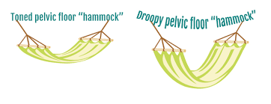

במהלך ההריון והלידה התמודדה רצפת האגן עם נשיאת עומסים, מתיחות, שינויים הורמונליים ויתכן שגם קרעים וחתכים יזומים במהלך הלידה.

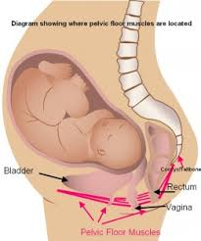

תהליך ההריון והלידה יחד עם השינויים החלים בנו הוא טבעי וכולנו עוברות אותו אך חשוב לדעת שישנם גם ליקויים שכיחים בתפקוד רצפת האגן לאחר הלידה ובכלל במהלך החיים.
דוגמאות לליקויים כאלו הם:
- דליפת שתן במאמץ (פעילות גופנית, שיעול, הרמת משקל/תינוקך...)
- דליפות ספונטניות של שתן/צואה/ גזים
- כאבים בקיום יחסי מין
- קושי/כאב בהתרוקנות
- קושי בהתאפקות במתן שתן וצואה
- צניחת אברי האגן (שלפוחית השתן, רחם…)
- ביקורים תכופים בשירותים

אם הינך סובלת מכאבים, ליקויים או סימפטומים אחרים שגורמים לך לתחושת אי נוחות תדעי שיש לנו מענה בשבילך!
***פיזיותרפיה לשיקום רצפת האגן***

לאחר אבחון ובדיקה ע"י פיזיותרפיסטית בעלת הכשרה מתאימה תוכלי לקבל טיפול המורכב מכלים המותאמים לך אישית- הדרכה וייעוץ לגבי אורח חיים, דפוסי אכילה/שתיה והתרוקנות, תרגילי חיזוק ו/או מתיחה, אמצעים להורדת כאב ועוד.
הטיפול יתבצע בליווי אישי ובצורה דיסקרטית ומקצועית.

✨פיזיותרפיה לרצפת האגן- איתך ובשבילך ✨

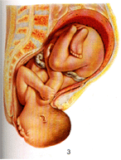

הוכן ע"י:
ליסה ברקו
ענבל ספקטור ענתבי
מרינה גרייפר
קרן לייבוביץ

